Razvoj web-sučelja za eksploratornu analizu popisa stanovništva uz statične vizualizacije

Projektna dokumentacija

Verzija 1.0

Sadržaj

1. Puni naziv projekta 4

2. Skraćeni naziv projekta 4

3. Opis problema/teme projekta 4

4. Cilj projekta 4

5. Voditelj studentskog tima 4

6. Rezultat(i) 4

7. Slični projekti 4

8. Resursi 4

9. Glavni rizici 5

10. Smanjivanje rizika 5

11. Glavne faze projekta 5

12. Struktura raspodijeljenog posla (engl. *Work Breakdown Structure* - WBS) 5

13. Kontrolne točke projekta 5

14. Gantogram 5

15. Zapisnici sastanaka 5

Prijedlog i plan projekta

# Puni naziv projekta

Razvoj web-sučelja za eksploratornu analizu popisa stanovništva uz statične vizualizacije

# Skraćeni naziv projekta

Crostats - stanovništvo ukratko

# Opis problema/teme projekta

Popis stanovništva s vremena na vrijeme postane aktualna tema o kojoj se razgovara, no većinom se govori o apstraktnim brojkama uz pokoji grafikon u večernjim vijestima. Nakon provedenog istraživanja, nismo pronašli način na koji bi prosječna osoba samostalno mogla malo bolje pogledati rezultate bez da uspoređuje brojke iz tablice. Naš je projekt u obliku web-sučelja upravo rješenje na taj problem. Intuitivan i jednostavan grafički prikaz osnovnih kategorija popisa stanovništva poput broja stanovništva, starosti, nataliteta i mortaliteta po županijama koji uz kartu Republike Hrvatske prikazuje i graf promjene po godinama te zanimljive činjenice o županijama koje korisnik možda nije znao.

# Cilj projekta

Cilj projekta je izgraditi web-sučelje za analizu popisa stanovništva. Aplikacija je namijenjena osobama svih dobnih skupina te shodno tome cilj je učiniti ju što jednostavnijom za korištenje. Uz to, cilj projekta je steći iskustvo rada u timu i naviku ispunjavanja rokova. Predviđeno trajanje projekta od uvodnog sastanka do predaje rješenja iznosi oko dva mjeseca.

# Voditelj studentskog tima

Vlado Perković

# Rezultat(i)

Funkcionalna web-stranica s grafičkim sučeljem, tehnička dokumentacija i projektna dokumentacija.

# Slični projekti

Eurostat regional yearbook primjer je web-sučelja koje je dostupno svima na kojem je grafički prikazana cijela Europa s podacima kao medijan starosti po županijama i predikcijama za 2050. godinu. Naš se projekt razlikuje tako što će prikazivati samo Hrvatsku te će imati više kategorija informacija za prikazati.

# Resursi

**Tablica ljudskih resursa**

|  |  |  |  |
| --- | --- | --- | --- |
| **Ime i prezime** | **E-mail adresa** | **GSM broj** | **Napomene** |
| Fran Belac | fran.belac@fer.hr |  |  |
| Karlo Boroš | karlo.boros@fer.hr |  |  |
| Maksim Kos | maksim.kos@fer.hr |  |  |
| Vlado Perković | vlado.perkovic@fer.hr |  |  |

# Glavni rizici

Kao i kod svakog projekta, loše vođenje i nezainteresiranost glavni su rizici te bez dobrog plana ne smije se ni započinjati. Što se tiče tehničkog aspekta, projekt se radi u novoj tehnologiji koju ne poznajemo od prije što predstavlja rizik za ostvarivanje projekta.

# Smanjivanje rizika

Naglasak će biti na dobrom vođenju, jasno definiranom podjelom poslova i nastojanjem poštivanja dogovorenih rokova. Tražit će se upoznavanje s novom tehnologijom od svih članova pa ukoliko dođe do poteškoća, veće su šanse za uspješno rješavanje.

# Glavne faze projekta

1. Faza: Definiranje teme projekta i sastavljanje timova

2. Faza: Planiranje projekta: izrada projektne dokumentacije, definiranje podjele poslova

3. Faza: Početak izrade projekta, postizanje funkcionalne stranice, tehnička dokumentacija

4. Faza: završnih 5% projekta, brušenje detalja

5. Faza: predaja projekta i prezentacija

# Struktura raspodijeljenog posla (engl. *Work Breakdown Structure* - WBS)

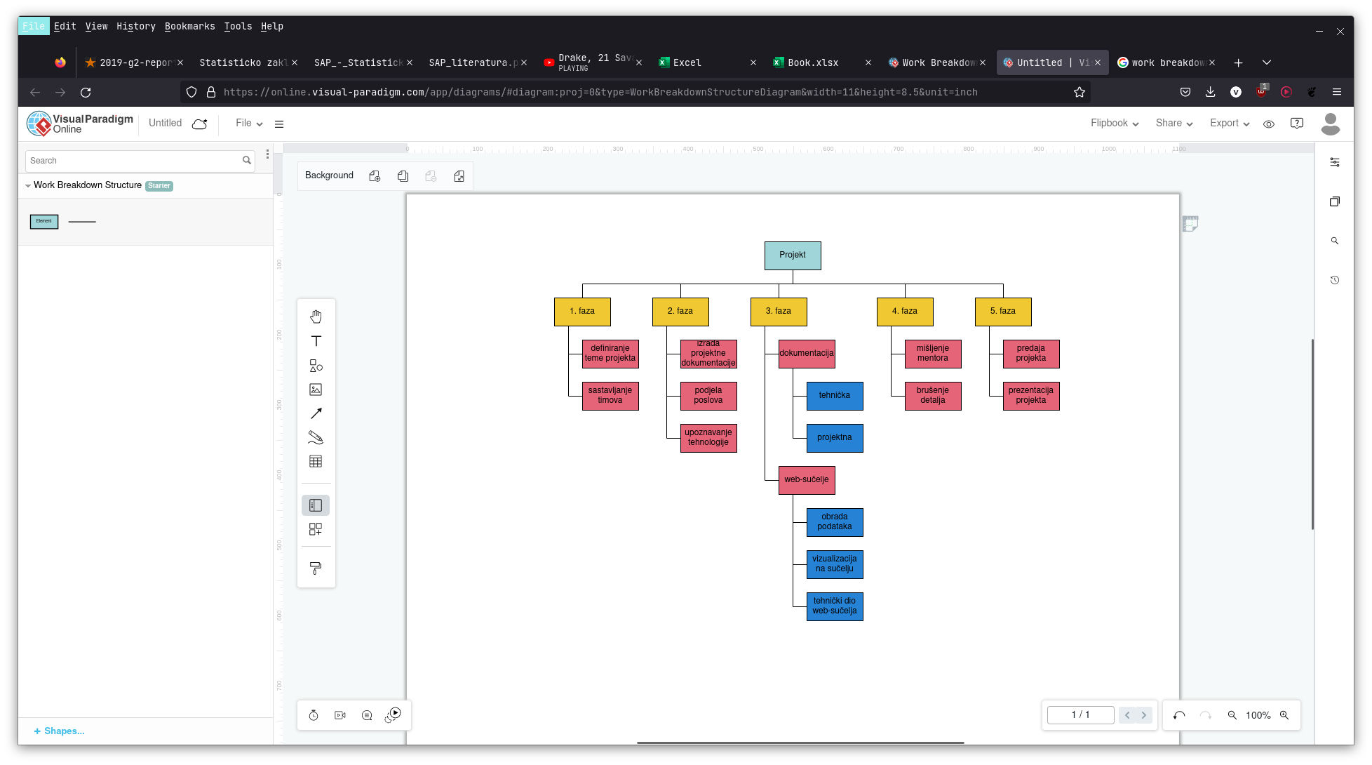

# Kontrolne točke projekta (engl. *milestones*)

**Tablica kontrolnih točki projekta**

|  |  |  |  |
| --- | --- | --- | --- |
| **Kontrolne točke** | **Planirani datum** | **Realizirani datum** | **Status projekta** |
| Predaja plana projekta | 7.11. |  |  |
| Upoznavanje s tehnologijom i podatcima | 4.12. |  |  |
| Završena beta verzija | 25.12. |  |  |
| Predaja projekta s dokumentacijom | 4.1 |  |  |

# Gantogram

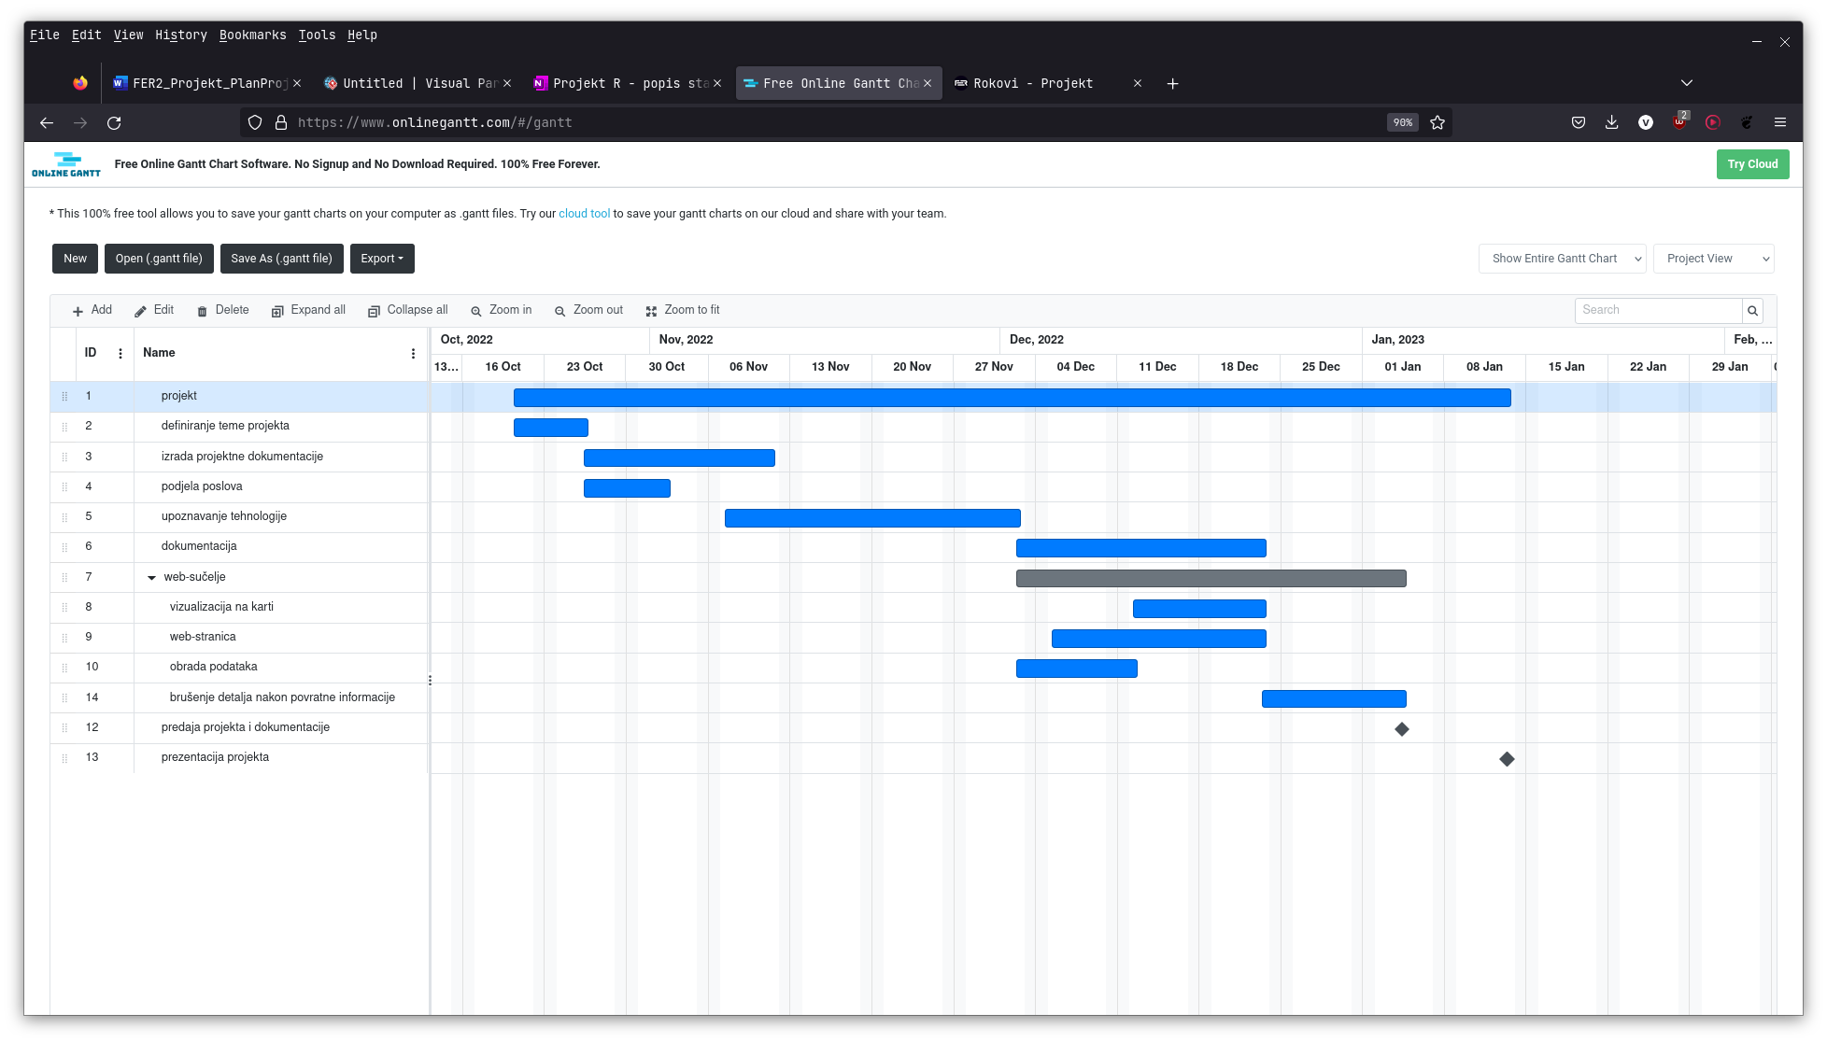

# Zapisnici sastanaka

Sastanak 1, 20.10.2022. 10:00

Na sastanku su bili: prof. Pintar, prof. Humski, Vlado, Fran, Maksim, Karlo, ostali studenti koji nisu dio grupe

Detalji:

* podjela u 2 tima po 4 osobe - naš tim smo nas četvorica pod vodstvom prof. Humskog
* dogovoriti tko će biti vođa tima
* okvirna tema bi bila popis stanovništva
* razmisliti konkretnije što bi mogli, prezentirati ideje na sastanku za tjedan dana

Sastanak 2, 26.10.2022 10:00

Na sastanku su bili: prof. Luka Humski, Vlado Perković, Karlo Boroš i Maksim Kos

Detalji:

* Dogovoreno da je Vlado Perković voditelj tima
* Do sljedećeg sastanka treba razraditi i napisati plan projekta
* Odlučeno da je tema Popis stanovništva RH

Sastanak 3, 2.11.2022. 10:00

Na sastanku su bili: prof. Luka Humski, Vlado Perković, Karlo Boroš, Fran Belac i Maksim Kos

Detalji:

* Predstavljena skica sučelja i razrađeni detalji
* Obavljena raspodjela poslova:
* Vlado Perković - voditelj i dokumentacija, po potrebi ostalo
* Fran Belac - tehnički aspekt web-stranice, tekstualni podaci
* Karlo Boroš - uređivanje i obrada podataka
* Maksim Kos - statične vizualizacije
* Odlučeno da se s izradom projekta kreće nakon međuispita, do tada upoznavanje tehnologije Shiny

|  |  |
| --- | --- |
| **Suglasan s dokumentom (potpisuju članovi tima):** |  |
| Fran Belac | Datum: ____________ Potpis: ____________ |
| Karlo Boroš | Datum: ____________ Potpis: ____________ |
| Maksim Kos | Datum: ____________ Potpis: ____________ |
| Vlado Perković | Datum: ____________ Potpis: ____________ |

|  |  |
| --- | --- |
| **Odobrio(potpisuje nastavnik):**  Luka Humski |  |

|  |  |
| --- | --- |
| Datum: ____________ | Potpis: ____________ |